Indsæt titel

Indsæt undertitel

Indsæt billede

Billedet nedenfor er blot et eksempel

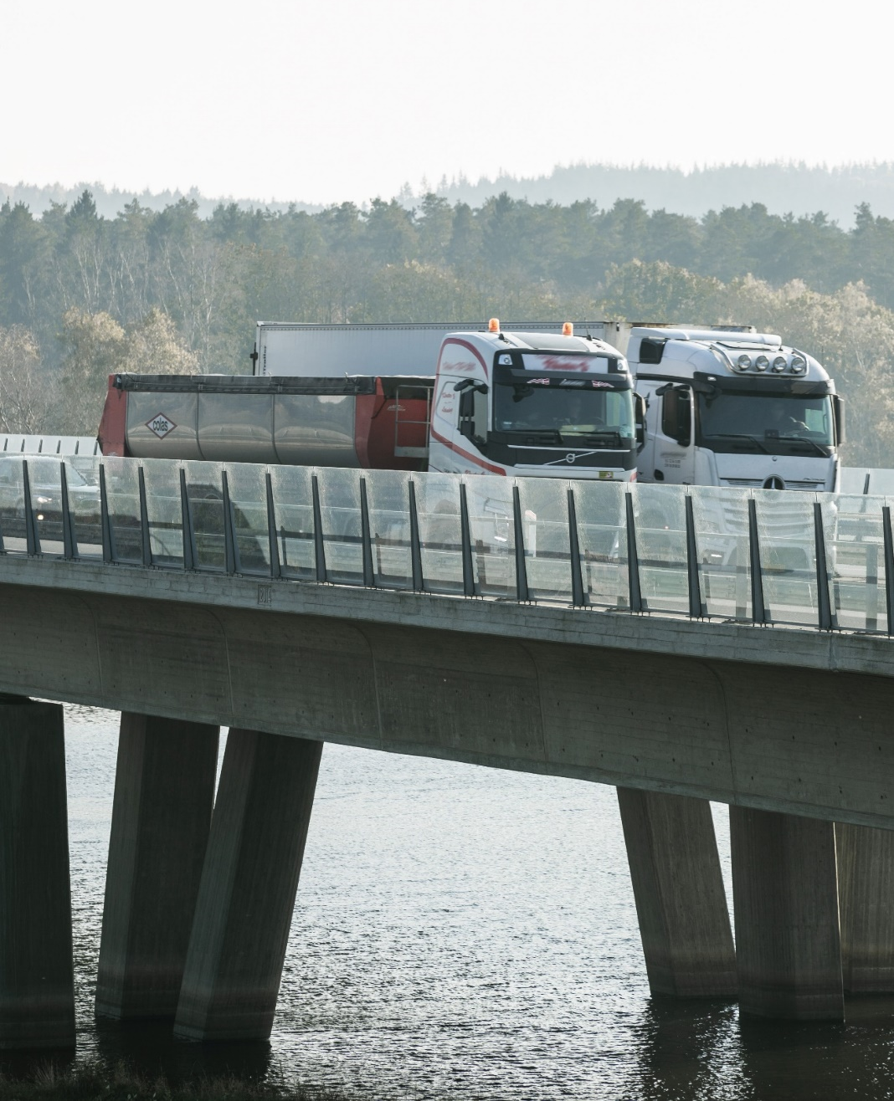

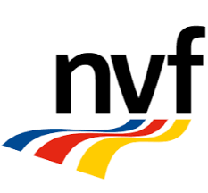
www.nvfnorden.org

Arbejdsgruppe |  | Publiceringsdato
Skriv navn på arbejdsgruppe her |  | dd.mm.yy
Titel |  | Sider:
Skriv titel på rapporten her |  | Indsæt sidetal
Udarbejdet af
Fornavn Efternavn, Titel, Virksomhed  Fornavn Efternavn, Titel, Virksomhed  Fornavn Efternavn, Titel, Virksomhed | Fornavn Efternavn, Titel, Virksomhed  Fornavn Efternavn, Titel, Virksomhed  Fornavn Efternavn, Titel, Virksomhed
Summary
Skriv summary af rapporten her

Udbytte
Beskriv hvad udbyttet af arbejdet har været

Indholdsfortegnelse
Overskrift 1 3
Overskrift 2 3
Overskrift 3 3

Overskrift 1
Indsæt tekst

Overskrift 2
Indsæt tekst

Overskrift 3
Indsæt tekst

Nordisk Vejforum (NVF)  NVF har afdelinger i: Danmark, Finland, Færøerne, Island, Norge og Sverige.  Ledelsen af NVF går på skift mellem landene. Ledende land 2020-2024: Danmark  Nordisk Vejforum (NVF)  C/O  Vejdirektoratet  Carsten Niebuhrs Gade 43 5. sal  1577 København V  NVF@vd.dk | NVF er et offentlig- privat branchesamarbejde med over 300 medlemsvirksomheder i Norden.  NVFs opgave er at dele og udvikle viden og best practices inden for vej- og transportsektoren. Det sker i NVFs arbejdsgrupper, som er nedsat for en kortere eller længere periode.  NVF arbejder i perioder på fire år. I den nuværende periode, 2020-2024, er det strategiske grundlag for periodens arbejde FN’s verdensmål for en mere bæredygtig udvikling.
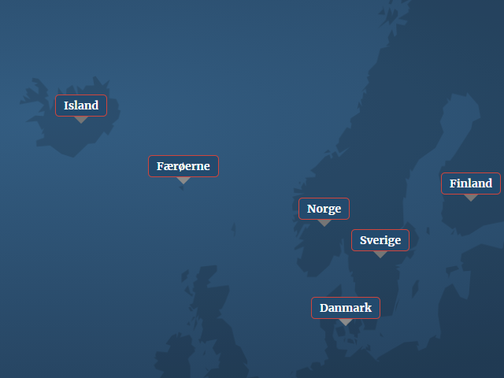
www.nvfnorden.org

